

**Legajo:**

**Alumno:**

**Aula: L802**  **Fecha: 22/05/2017**

**Aplicaciones Distribuidas**

**Parcial Tema 1**

1. ***Descripcion:***

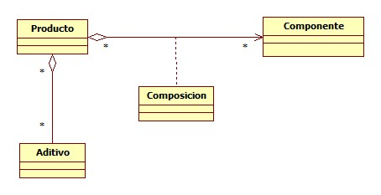Tomando como base el proyecto que se entrega, desarrollar una aplicación RMI. Modifique y/o cree los proyectos y paquetes que considere necesario, acorde a lo visto durante la cursada.

El diagrama de clases es el siguiente:

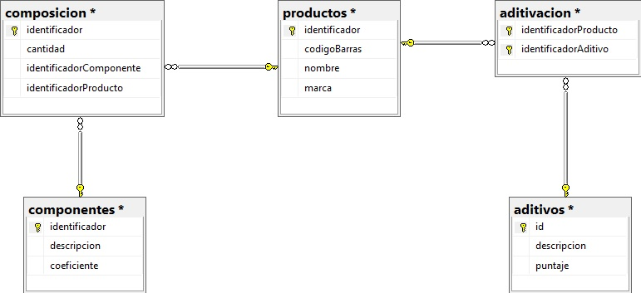El diagrama de la base de datos es el siguiente:

***B) Objetivo***

Crear una aplicación RMI que permita obtener los resultados solicitados por el cliente.

1. Recuperar un producto mediante el código de barras.
2. Crear un producto nuevo y guardarlo.

**Para aprobar deberá contar con:**

* Uno de los dos métodos del cliente correctamente definidos e implementados.
* La configuración de su aplicación es parte del examen, por lo que no se contestaran preguntas en ese sentido, como tampoco referidas a la estructura de la aplicación o comprensión de diagramas.

**Consideraciones:**

* Apague su teléfono celular antes de comenzar el examen.
* Guarde todos los apuntes, papeles, etc.
* Complete la hoja del enunciado y entréguela al finalizar el mismo.